Infosystem installieren / Install infosystem
- Arbeitsbereich owfw50 in Passwortdefinition eintragen / Enter workspace owfw50 in password definition
- Die entsprechende tgz-Datei herunterladen. / Download the corresponding tgz file.

ERP-Version 2019:

is.OWFW50.ISYSCOMPARE_2019.tgz
05 Mai 2025, 10:09 AM
Bitte nach dem Download aus dem Dateinamen die “2019” entfernen. / Please remove the “2019” from the file name after downloading.

ERP-Version >= 2100:

is.OWFW50.ISYSCOMPARE.tgz
05 Mai 2025, 10:09 AM

- Die tgz-Datei in den Ordner win/tmp kopieren. / Copy the tgz file to the win/tmp folder.
- gtar-Befehl im Expertenmodus (Strg + E) ausführen: / Execute the gtar command in expert mode (Ctrl + E):
- !gtar -xzvf win/tmp/is.OWFW50.ISYSCOMPARE.tgz
- Kommando “Infosystem einrichten” → Neu → Importieren / command information system → New → Import

1. Vergleich Infosysteme / Compare Infosystems:
Vor dem Transfer von Variablen bitte das individuelle Infosystem bei Maske auf “Manuell Pflegen” setzen. Dann ist der Transfer deutlich performanter. Wenn alle Variablen übertragen sind, bitte wieder auf “Automatisch Pflegen setzen.
Before transferring variables, please set the individual information system to “Maintain manually” in the mask. This will make the transfer much more efficient. Once all variables have been transferred, please set to “Maintain automatically” again.
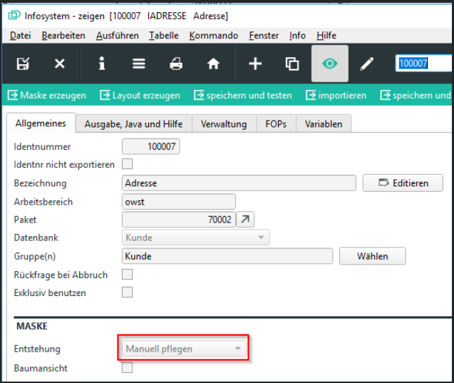

Mit dem Button “Feld übertragen” kann das Feld in das kopierte Infosystem übertragen werden:
The “Transfer field” button can be used to transfer the field to the copied information system:
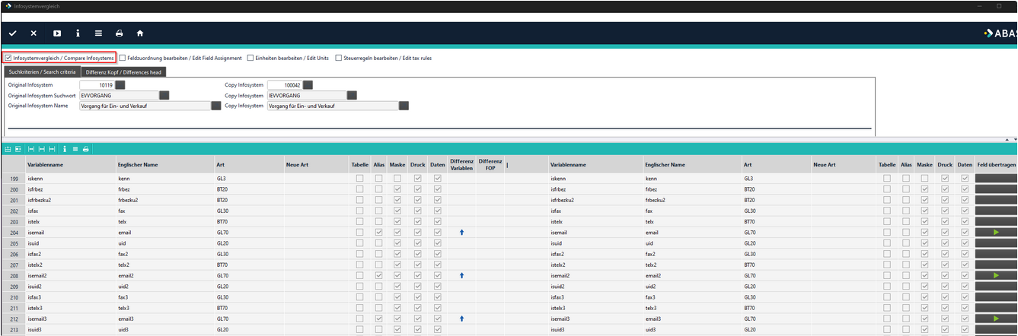
In der Zeilenlupe können die Unterschiede des jeweiligen Felder angesehen werden.
The differences between the respective fields can be viewed in the line magnifier.
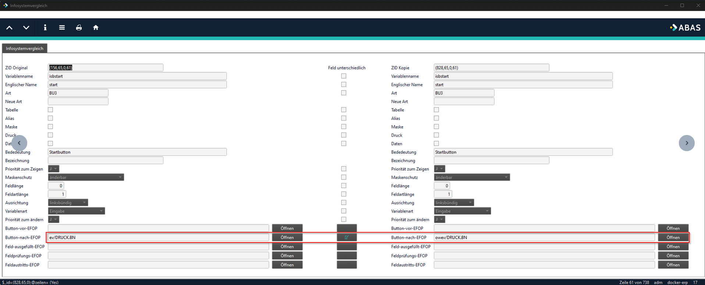
Außerdem kann hier die Differenz der FOP’s zwischen Standard und individuelles FOP angesehen werden.
The difference in FOPs between standard and individual FOPs can also be viewed here.

2. Feldzuordnungen bearbeiten: / Edit field assignments:
Wenn der Präfix eingegeben wird, werden alle Aufrufparamter mit dem jeweiligen Präfix gesucht und eingetragen.
If the prefix is entered, all call parameters with the respective prefix are searched for and entered.
Vor dem Ersetzen müssen alle fünf Standard-Aufrufparameter als individueller vorhanden sein!
Before replacing, all five standard call parameters must be available as individual ones!
Mit dem Button Aufrufparameter ersetzen werden die Suchwörter der Standardaufrufparameter durch die individuellen Suchwörter ersetzt.,
The Replace call parameters button replaces the search words of the standard call parameters with the individual search words.
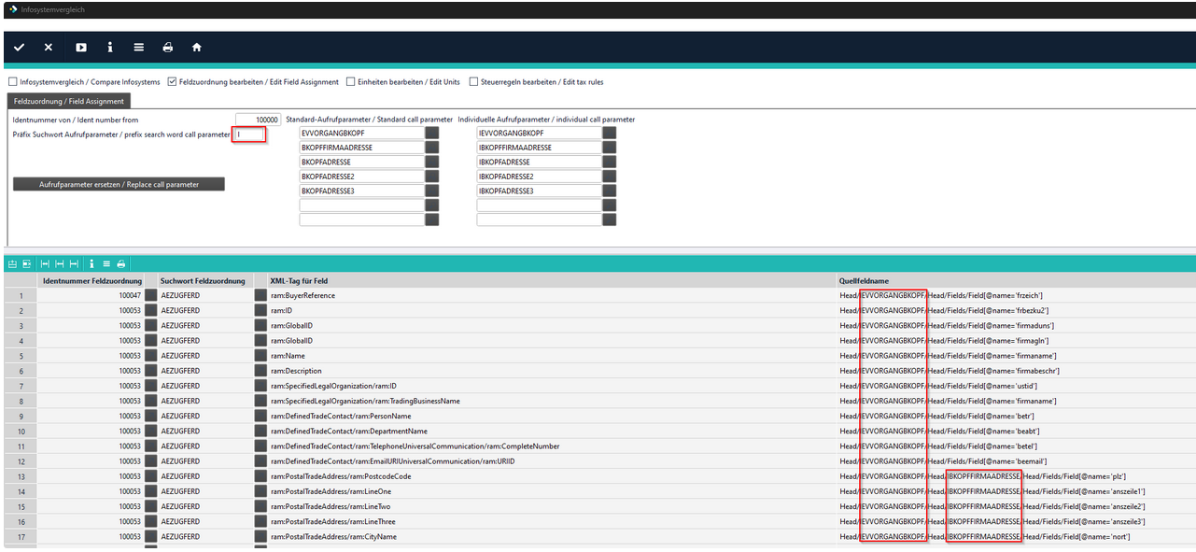

3. Einheiten UN/ECE:
- Kenner Einheiten bearbeiten setzen / Set connoisseur edit units
- Button Start drücken / Press the Start button
- Mit dem Button Einheiten füllen werden die Standardeinheiten gefüllt. / The standard units are filled using the “Fill units” button.
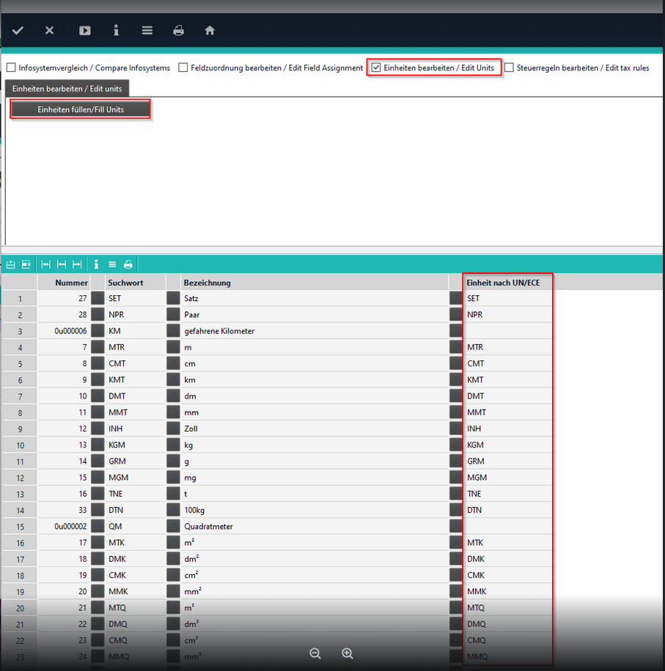

4. Steuerregeln und Steuerschlüssel / Tax rules and tax key:
Mit dem Button “Steuerregel füllen“ können die Felder zftaxcode, zftaxtyp and zfvatexemp gefüllt werden.
The fields zftaxcode, zftaxtyp and zfvatexemp can be filled using the “Fill control rule” button.
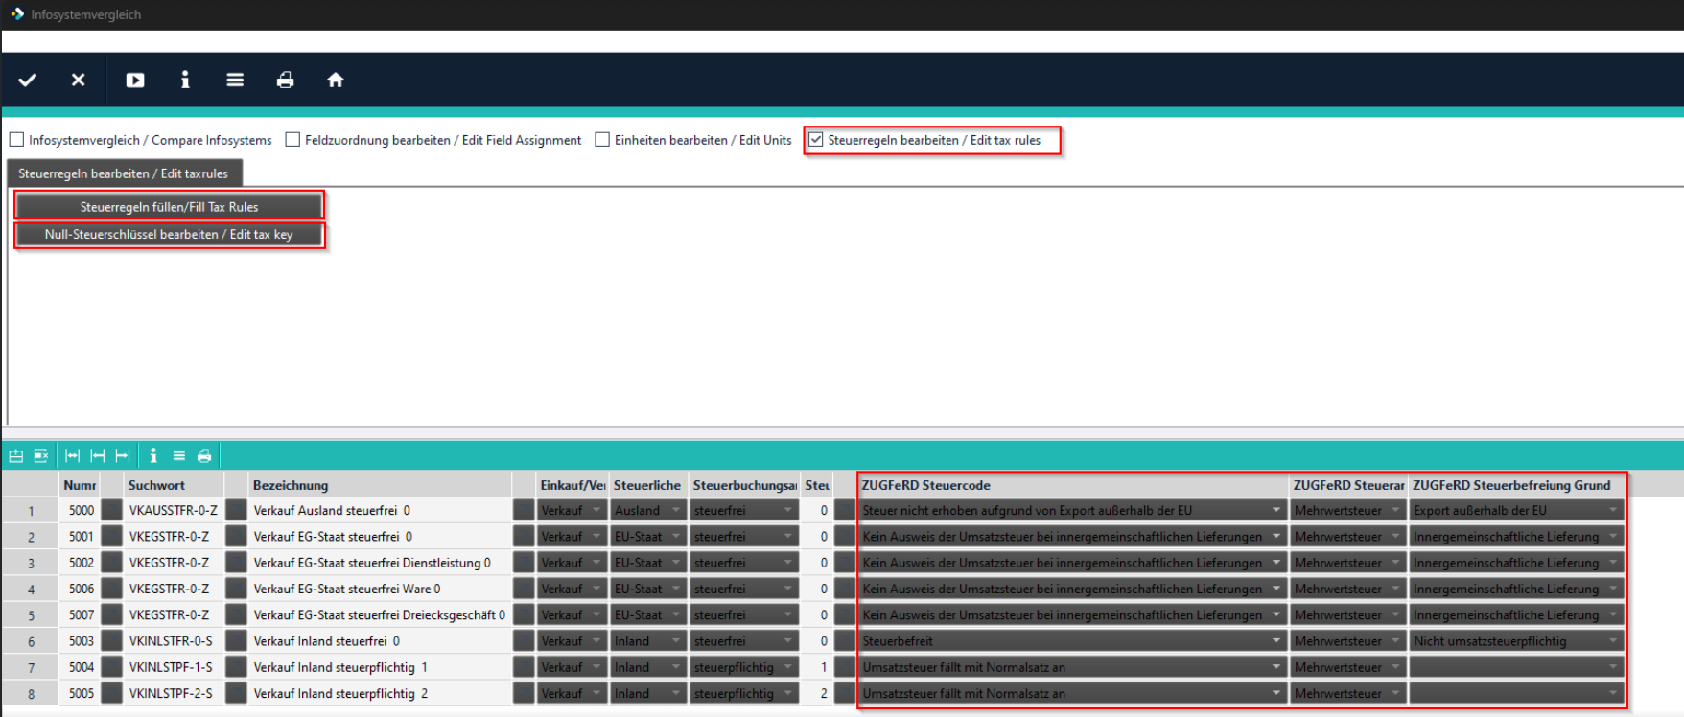
Mit dem Button “Null-Steuerschlüssel bearbeiten” wird der Kenner kstausw in allen Nullsteuerschlüsseln entfernt.
The “Edit tax key” button removes the identifier kstausw from all zero tax keys.

